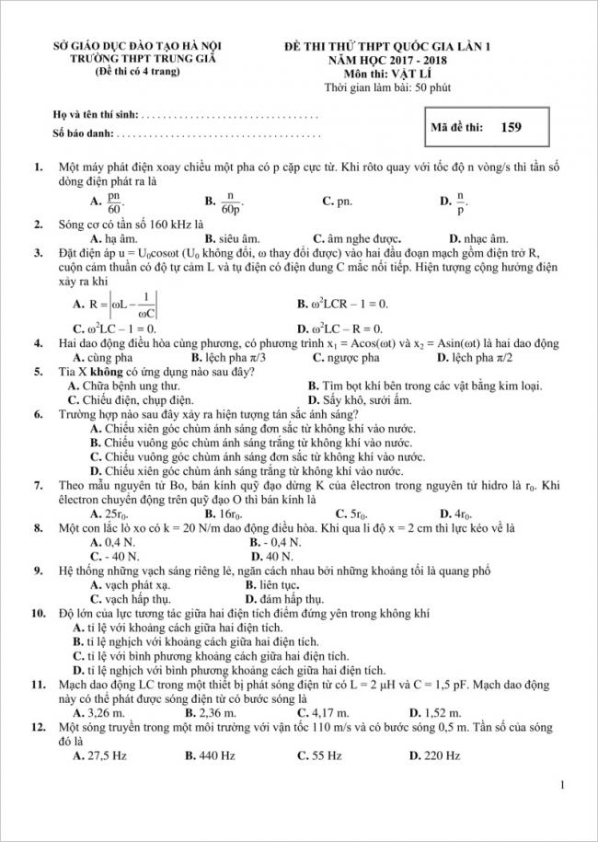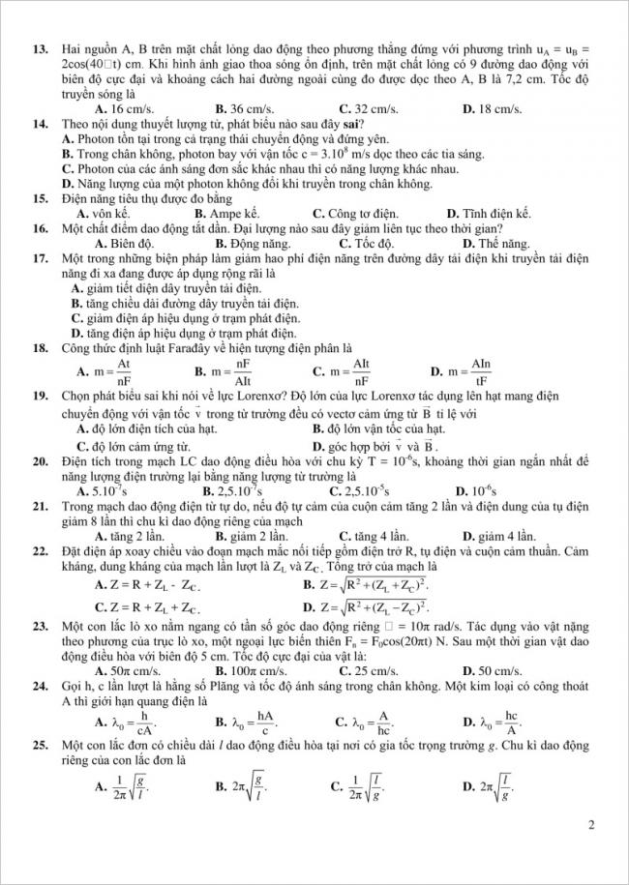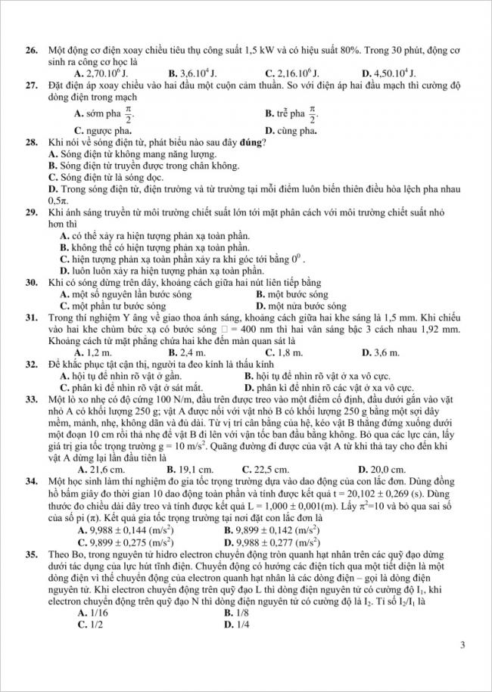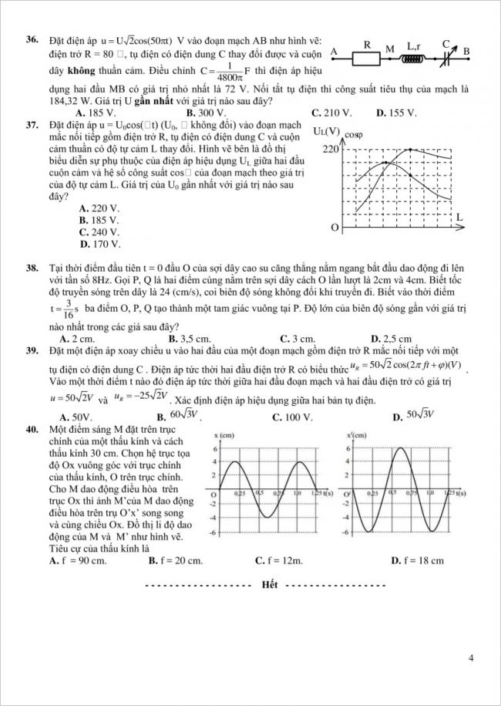
Đáp án Đề thi thử môn Lý trường THPT Trung Giã – Hà Nội lần 1 – 2018
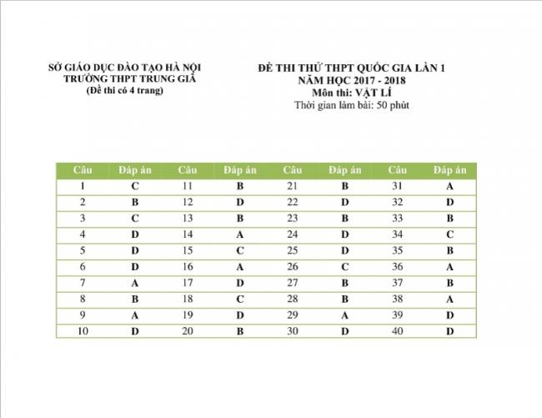
Chúc các em có kết quả cao trong kỳ thi quan trọng sắp tới!

